Samtec推出SIBORG工具加速芯片至电路板走线过度结构设计
透过NDA方式免费提供Samtec客户使用，SIBORG(Signal Integrity Breakout Region Guru)能配合Ansys HFSS 3D Layout生成、可视化、优化、以及开发电路板和组件腾空区
[印第安纳州新奥巴尼市]—连接器产业服务领导者Samtec Inc., 推出SIBORGTM免费工具，进一步扩展Sudden Service®方案，设计用来让Samtec 客户有机会优化芯片与电路板走线之间的过渡结构。此工具最初目标为供Samtec的 Signal Integrity Group (SIG)在设计协作时使用，发展至今已能单独用来快速分析连接器腾空区(BOR)中各种会影响信号完整性的设计变量。
Samtec首席技术专家兼 SIBORG 开发者 Scott McMorrow 表示：「在优化高速 PCB 设计的通孔和线路时，对于电磁学和理论的了解是至关重要的。如SIBORG之自动化工具可允许设计人员对层数、几何结构和传输线特性进行小幅更改并了解其如何影响性能，而无需进行大量计算。此外，透过标准化所使用的变量，SIBORG 能够实现设计团队间更高效的协作。」
能在SIBORG工具中调整的变数包括 : 介电变数，如Dk ; 电路板制造变量，如背钻尺吋 ; BGA 焊垫几何变量，如讯号传递锡球中心点的间距 ; 通孔几何变数，如接地通孔焊垫直径 ; 导通孔与覆铜区的距离变数，如线路层底下的钻孔与铜层之间的腾空区 ; 线路几何变数，如布线宽度;讯号启动端几何变量，如讯号传递通孔中心点的间距 ; BOR排列走向变数，如腾空区排列方向的向量。Samtec 的Ansys HFSS 专属SIBORG工具目前支持9个分类的70多种变量。

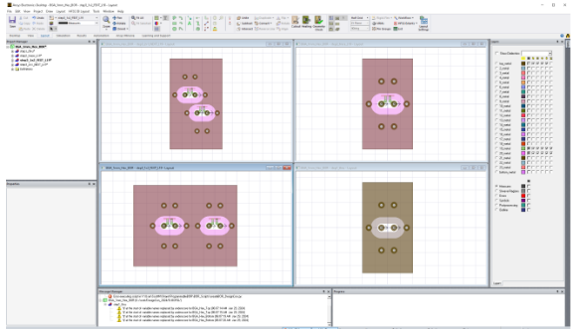
SIBORG工具拥有操作简易的下拉式选单，用来指定各项设计参数与生成图像，让工程师能快速设定、可视化、以及分析变动各项参数所产生的效果。左图显示通孔在垫(via-in-pad)设计的屏幕截图。SIBORG工具能使用Ansys HFSS 3D Layout电路布局软件的所有功能，包括优化与图表生成

在SIBORG完成设计的优化后，结果以及散射参数(s-parameter)可传送至其他工具以利进行端至端的通道仿真。设计师也可将最终设计成品导出成PCB BOR模块以及封装/连接器3D模型。
SIBORG（Signal Integrity Break Out Region Guru）于DesignCon 2024的教程会议发表，此Ansys HFSS建模工具可以通过Samtec网站（www.samtec.com/hfss）申请。有关SIBORG的更多信息可以在tutorial slides中找到。您也可以直接联系Samtec的SI专家以获取设计帮助，邮箱sig@samtec.com。

关于 Samtec
Samtec成立于1976年，是一家多样化电子互连方案的私人控股全球制造商，产品涵盖高速板到板、高速电缆、中板和面板光学、精确RF、Flexible Stacking和微型/坚固的组件和电缆。Samtec技术中心专注于开发并精进技术、策略及产品，以提供效能与成本优势，确保裸晶至 100米外的接口之间、以及其间的所有互连点皆达到完整的系统优化。更多信息请访问www.samtec.com

